|  |
| --- |
| Zentralinstitut für Seelische Gesundheit |
| AutonoMouse 2 |
| Software-Dokumentation, Version 1.0 |

|  |
| --- |
| Letzte Aktualisierung: 19.7.2019  Von Bram, Michael  Kontakt:  michael.bram@ipa.fraunhofer.de |

Inhaltsverzeichnis

**Schedule Generator** 2

**scheduleMain** 2

**MainApp** 2

**PulseInterface** 2

**PulseGeneration** 3

**ScheduleWidget** 3

**BeastScheduleWidget** 4

**Gen** 5

**AutonoMouse 2 Controller** 6

**main** 6

**MainApp** 6

**ExperimentControl** 7

**ExperimentController** 8

**ExperimentWorker** 8

**Experiment** 10

**Experiment** 10

**Mouse** 10

**Schedule** 11

**AppWindows** 12

Software-Dokumentation

Die Software von dem AutonoMouse 2 wird in Python geschrieben und benutzt das API PyQt5, das Package numpy und scipy. Die AutonoMouse2Control führt die eigentliche Jobs bzw. Trials durch. Der Schedule-Generator generiert die Schedules, die in dem Control durchgeführt werden. Die Zuordnung der Schedules zu den Mäusen erfolgt in dem Animal Window.

# **Schedule Generator**

Das Main-Skript ist in scheduleMain.py in dem Ordner „schedule-generator(Beast)“.

|  |  |
| --- | --- |
| Name | **scheduleMain** |
| Type | *Module* |
| Beschreibung | Das Hauptmodul des Schedule-Generators |
| Inhalt | **MainApp** |
| File | ~\schedule-generator(Beast)\scheduleMain.py |

|  |  |
| --- | --- |
| Name | **MainApp** |
| Type | *Class* |
| Beschreibung | Die App des Schedule-Generators.  Erbt *Qt.QMainWindow* und *mainDesign.Ui_MainWindow* |
| Methods | **generate()**   * Ruf die Method „generate_schedule“ von dem ausgewählten Class in dem Modul Schedule-Widgets wieder   **select_schedule_type()**   * Zuordnung des ausgewählten Class im Modul Schedule-Widgets mit dem Variable „current_schedule_type“   **draw_pulse()**   * Zeichnet das Pulssignal für das Odour mit   **save_schedule()**   * Speichert das Schedule, wenn ein Schedule generiert wurde |
| File | ~\schedule-generator(Beast)\schedule-main.py |

|  |  |
| --- | --- |
| Name | **PulseInterface** |
| Type | *Modul* |
| Beschreibung | Das Modul zum Interface des Zeichnens der Pulssignale |
| Methods | **make_pulse(**sampling_rate, global_onset, global_offset, params_list**)**   * Das Interface zur Entscheidung welcher Pulse mit welchem Parameter generiert wird.   Argument: sampling_rate = integer Wert; global_onset, global_offset = float (in Sekunde, einfaches Zero-Padding); params_list = eine Liste von Dictionary von Parameters; entspricht params in BeastScheduleWidget)  Return: pulse_matrix = 2d-numpy Array, enthält der generierte Pulse für jedes Odour in einem Trial; t = 1d-numpy Array, enthält die Zeitachse von pulse_matrix |
| File | ~\schedule-generator(Beast)\ SchedulePyPulse\PulseInterface.py |

|  |  |
| --- | --- |
| Name | **PulseGeneration** |
| Type | *Modul* |
| Beschreibung | Das Modul zum Zeichnen das Pulssignal |
| Methods | **simple_pulse(**sampling_rate, params**)**   * Das Method zur Erzeugund des Pulssignals   Argument: sampling_rate = integer Wert; params = eine Dictionary von Parameters; entspricht ein Element in params in BeastScheduleWidget)  Return: pulse = 1d-numpy Array, enthält der generierte Puls mit dem Parameter. t = 1d-numpy Array, enthält die Zeitachse von pulse  In der Anwendung in AutonoMouse 2 sind alle andere Pulse noch **nicht** implementiert. |
| File | ~\schedule-generator(Beast)\ SchedulePyPulse\PulseGeneration.py |

|  |  |
| --- | --- |
| Name | **ScheduleWidget** |
| Type | *Modul* |
| Beschreibung | Beinhaltet alle Klasse der Schedule-Typen |
| Inhalt | **BeastScheduleWidget**  In der Anwendung in AutonoMouse 2 sind folgende Widget noch **nicht** implementiert:  **PretrainWidget**  **ConcGNGWidget**  **SimpleGNGWidget**  **SimpleCorrWidget**  **CorrWidget**  **ContCorrWidget**  **CorrOnsetDisruptWidget**  **CorrDifficultySwitchWidget**  **CorrRandomisedFrequencyWidget**  **CorrRandomisedFrequency2Widget**  **ShatterValveWidget**  **CorrDifficultySwitchCameraWidget** |
| File | ~\schedule-generator(Beast)\ScheduleModels\ScheduleWidgets.py |

|  |  |
| --- | --- |
| Name | **BeastScheduleWidget**[1] |
| Type | *Class* |
| Beschreibung | Das Widget für die Generierung des Schedules für AutonoMouse 2 Control.  Erbt *Qt.QWidgets* und *beastScheduleDesign.Ui_Form* |
| Methods | **flatten_value(**value**)**   * Tauschen value mit 0, wenn value < 0 ist.   Argument: value = integer Wert  Return: 0, wenn value < 0. value, wenn value > 0  **change_reward_map()**   * Aktuliesieren die angzeigte Reward-Map Tabelle in dem Widget   **generate_schedule(**valence_map**)**   * Generiert ein randomisierte Schedule. Die Randomisierung wird durch das Modul „**Gen**“   Argument: valence_map = valence_map von dem parent-Fenster  Return: schedule = eine Liste von „trial“  „trial“ = [rewarded, valve, valence map, lick fraction]  **pulse_parameters(**trial**)**   * Speichern des Parameters in einem Dictionary   Argument: trial = [rewarded, valve, valence map, lick fraction]  Return: params = Liste von Dictionary von Parametern. Die Liste entspricht die Liste von Odours in einem Trial |
| File | ~\schedule-generator(Beast)\ ScheduleModels\ScheduleWidgets.py |

|  |  |
| --- | --- |
| Name | **Gen** |
| Type | *Modul* |
| Beschreibung | Das Modul zur Randomisierung der Sequenz der Trials in einem Schedule. |
| Methods | **reward_sequence(**n_trials**)**   * Generieren der randomisierten Sequenz. Die ersten 6 sind festgesetzt. Es wird vorgesehen, dass nicht mehr als drei gleiche Werte nacheinander sind.   Argument: n_trials = integer Wert.  Die Anzahl des Trials in einem Schedule  Return: sequence = ein Array mit der Länge von n_trials  **generate_correlation_structure(**n, rho**)**   * In AutonoMouse 2 **nicht** implementiert. |
| File | ~\schedule-generator(Beast)\ Generation\Gen.py |

# **AutonoMouse 2 Controller**

Das Main-Skript ist in Main.py in dem Ordner „Autonomouse 2 Controller“. Die Sequenz für den Controller wird in einem Thread durchgeführt. Das Thread wird als Job von einem Worker-Klasse durchgeführt und die Worker-Klasse wird von von einem Controller-Klasse verwaltet. Die Klassen befinden sich in dem Modul „*ExperimentControl*“.

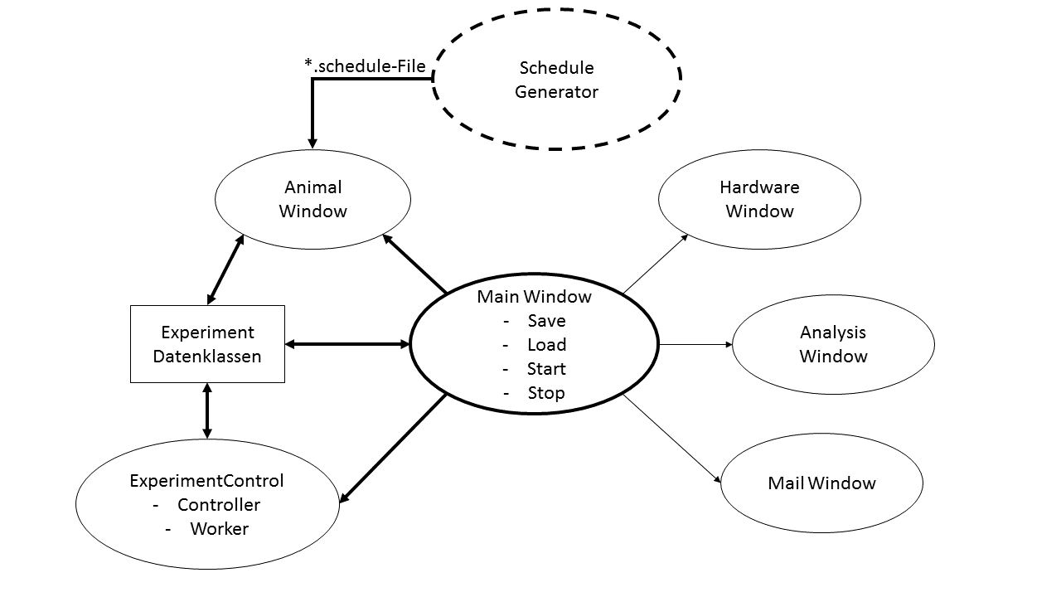

Abbildung : Überblick

|  |  |
| --- | --- |
| Name | **main** |
| Type | *Module* |
| Beschreibung | Das Hauptmodul des Controls |
| Inhalt | **MainApp** |
| File | ~\Autonomouse 2 Controller\main.py |

|  |  |
| --- | --- |
| Name | **MainApp** |
| Type | *Class* |
| Beschreibung | Die App des Controls.  Erbt *Qt.QMainWindow* und *mainDesign.Ui_MainWindow* |
| Methods | **setup_experiment_bindings(**experiment**)**   * Bindet die Klasse „Experiment“ im MainApp ein. Wird beim Speichern und Laden aufgerufen.   Argument: experiment = Klasse aus dem Modul „Experiment“  **load_config_data()**   * Ladet die Hardware-Einstellung ein   **save_experiment()**   * Speichern des gebundenen Experiments mit Pickle. Bevor das Thread gestartet wird, muss eine Experiment-Datei gespeichert werden.   **load_experiment()**   * Laden des gebundenen Experiments   Folgende Methods sind für die Qt-Signalen wichtig:  **thread_control()**  **windows_control()**  **experiment_saved()**  **status_changed()**  **open_animal_window()**  **open_hardware_window()**  **open_control_window()**  **open_mail_window()**  **open_analysis_window()**  **update_trial_view()**  **update_data_view()**  **update_graphics_view()**  **on_trial_selected()**  **update_experiment_info()** |
| File | ~\Autonomouse 2 Controller\main.py |

|  |  |
| --- | --- |
| Name | **ExperimentControl** |
| Type | *Module* |
| Beschreibung | Das Modul mit Worker-Controller Klassen |
| Inhalt | **ExperimentWorker, ExperimentController** |
| File | ~\Autonomouse 2 Controller\Controllers\ExperimentControl.py |

|  |  |
| --- | --- |
| Name | **ExperimentController** |
| Type | *Class* |
| Beschreibung | Verwaltet das Thread. Start- und Stop-Button werden hier implementiert.  Erbt *MainApp* |
| Methods | **update_pref(**new_pref**)**   * Aktualisiert Änderungen vom Hardware-Window, dass die Änderungen sofort im Thread angenommen werden.   Argument: new_pref ist ein Qt-Signal, das von dem Hardware-Window bei Änderungen der Hardwareeinstellungen ausgegeben wird.  **start()**   * Startet das Thread und speichert die Startzeit   **stop()**   * Terminiert das Thread |
| File | ~\Autonomouse 2 Controller\Controllers\ExperimentControl.py |

|  |  |
| --- | --- |
| Name | **ExperimentWorker** |
| Type | *Class* |
| Beschreibung | Beinhaltet den Job, der im Thread durchgeführt wird (siehe die Methode trial()).  Erbt *ExperimentController* |
| Methods | **trial()**   * Der Job, der im Thread durchgeführt wird. Die Signale *trial_end* und *finished* werden am Ende eines Trials ausgegeben bzw. wenn das Stop-Button gedrückt wird.   **check_status()**   * Überprüft die Zeit, ob ein *Deadman* E-Mail gesendet werden soll.   **check_licks()**   * Überprüft die Anzahl des Licks einer Maus in einem gegebenen Zeitfenster. Wenn die Anzahl zu niedrig ist, eine Warnung-E-Mail wird gesendet. Die Daten zur Überprüfung sind die gespeicherte Lick-Liste im Mouse-Objekt.   **animal_present()**   * Überprüft, ob die Lichtschranke gebrochen ist.   **get_present_animal()**   * Liest der Id-Tag der Maus, die die Lichtschranke gebrochen ist.   **reward_animal(**animal**)**   * Gibt das Wasser. Das Ventil der Wasserabgabe wird so lange geöffnet, wie das Reward eingestellt ist. Näheres zum Reward-Einstellung, siehe Animal-Window-Klasse.   Argument: eine Klasse von dem Experiment-Modul. Nähres zu der animal-Klasse, siehe Experiment-Modul  **timeout()**   * Softwaretiming für das Timeout. Der Rechner schläft für gegebener Zeit.   **save_data(**argument)   * Wandelt die zu speichernde Daten in geeignete Format und speichert die Daten in csv-Datei.   Argument: Daten, die gespeichert werden. Diese sind   * animal_id: der Id der Maus * timestamp: die Zeit, wann ein Trial beendet wird * rewarded: Boolean Variabel, ob das Trial belohnt warden soll * wait_response: die Anzahl des Licks vor dem Abgabe des Odours * response: Boolean Variabel, ob die Maus in diesem Trial geleckt wird. * correct: Boolean Variabel, ob die Maus des Trial richtig durchgeführt hat. * timeout: Boolean Variabel, ob ein Timeout gegeben wurde * pulses: Das digitale Pulssignal von dem Lecken. Ist obsolet und nicht in csv-Datei gespeichert * time_axis: Die Zeitachse des Pulssignals. Ist obsolet und nicht in csv-Datei gespeichert. * file_timestamp: die Startzeit. Wird für die Namengebung der csv-Datei weitergegeben. * lick_time: Die Zeiten, wann eine Maus nach der Abgabe des Odours geleckt hat. * licks: Die Anzahl des Licks nach der Abgabe des Odours * wait_time: Die Zeiten, wann eine Maus vor der Abagabe des Odours geleckt hat. |
| File | ~\Autonomouse 2 Controller\Controllers\ExperimentControl.py |

|  |  |
| --- | --- |
| Name | **Experiment** |
| Type | *Module* |
| Beschreibung | Das Modul mit den Daten-Klassen der Experiment |
| Inhalt | **Experiment, Mouse, Schedule, Trial** |
| File | ~\Autonomouse 2 Controller\Controllers\ExperimentControl.py |

|  |  |
| --- | --- |
| Name | **Experiment** |
| Type | *Class* |
| Beschreibung | Beinhalte die Liste von dem Mouse-Objekt und die Liste von allem durchgeführten Trials. |
| Methods | **add_mouse(**id,water**)**   * addiert ein Mouse-Objekt mit dem Parameter *id* und *water* in der Liste   Argument: *id* = Maus-RFID, *water* = die Zeitfenster, wie lange der Ventil für die Belohnungsabgabe geöffnet werden soll.  **add_trial()**   * Append der Trial-Daten in einer Liste. Diese Liste wird in einer Tabelle im Main Window dargestellt.   **save()**   * Pickle der Experiment-Daten |
| File | ~\Autonomouse 2 Controller\Modells\Experiment.py |

|  |  |
| --- | --- |
| Name | **Mouse** |
| Type | *Class* |
| Beschreibung | Beinhalte die Liste von dem Schedule-Objekt, die die Maus durchführen soll und die Liste Lick-Daten einer Maus. |
| Methods | **update_licks(**timestamp, rewarded, licks_before, licks_after, total_licks**)**   * Addiert die Licks-Daten in der Liste und speichert diese.   Argument: Licksdaten. Diese Daten werden bei dem Method *check_licks* in dem *ExperimentWorker*-Klasse wiederverwendet.  **add_schedule()**   * Addiert ein Schedule-Objekt in der Schedule-Liste. Das Schedule-Objeckt wird mit dem Parameter aus den gespeicherten Schedules konstruiert. Diese gespeicherten Schedules wurden von dem Schedule-Generator generiert.   **current_trial()**   * Gibt die aktuelle Trial-Parameter zurück   **current_trial_pulse()**   * Gibt die aktuelle Odoursignal-Parameter von einem Trial zurück.   **current_trial_idx()**   * Gibt der Index des aktuellen Trials zurück.   **advance_trial()**   * Ändert der Index zu dem Index des nächsten Trials. |
| File | ~\Autonomouse 2 Controller\Modells\Experiment.py |

|  |  |
| --- | --- |
| Name | **Schedule** |
| Type | *Class* |
| Beschreibung | Beinhalte die Liste von dem Trial-Objekt, die die Maus durchgeführt hat und die Liste der Trial-Parameter aus der gespeicherten Schedule. |
| Methods | **add_trial_data(**timestamp, wait_response, correct, timeout, rewarded**)**   * Addiert die Trial-Daten in der Liste der Trial-Objekt   Argument: Trial-Daten. Diese Daten werden bei der Analyse und *deadman* E-Mail wiederverwendet.  **n_trials()**   * Gibt die Anzahl des Schedule-Trials zurück   **trial_left()**   * Gibt die Anzahl der durchzuführende Trials in der gespeicherten Schedule zurück |
| File | ~\Autonomouse 2 Controller\Modells\Experiment.py |

|  |  |
| --- | --- |
| Name | **AppWindows** |
| Type | *Module* |
| Beschreibung | Das Modul mit den Sub-Window-Klassen |
| Inhalt | **ControlWindow**: Der Window zur Fernüberwachung mit Kamera**,**  **MailWindow**: Der Window zur Aktualisierung der Mailing-Liste**,**  **Animal Window**: Der Window zur Aktualisierung der Animal-Liste in dem Experiment-Klasse**,**  **HardwareWindow**: Der Window zur Aktualisierung der Hardware-Preferences**,**  **AnalysisWindow**: Der Window zum Anzeigen der Peformance der Mäuse |
| File | ~\Autonomouse 2 Controller\Windows\AppWindows.py |

1. Der Name wird in der nächsten Aktualisierung geändert.